**Življenje po 2. svetovni vojni**

# Kazalo

1. Kazalo 1

2. Znanstveno-tehnični napredek 2

3. Književnost 6

4. Film 7

5. Glasba 7

6. Viri 8

# Znanstveno-tehnični napredek

Po drugi svetovni vojni se je začel povečevati obseg znanstvenih raziskav. Čeprav je bil njihov večji del namenjen oboroževalni tekmi med Sovjetsko zvezo in ZDA ter osvajanju vesolja, pa so te raziskave omogočile tudi hiter razvoj tehnike

* 1. **Računalništvo**

Prvo generacijo računalnikov, ki je trajala do leta 1953, so sestavljali releji in elektronke.

Razvoj teh novih gradnikov računalnika je povzročilo odkritje elektrike. Računalniki so najprej

dragi, veliki in zelo občutljivi.

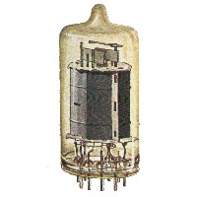

Slika 1: Rele z Z3

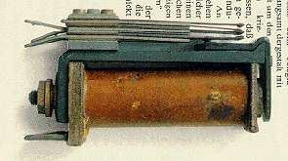

Slika 2: Vakumska elektronka z Eniaca

Slika 1: Rele z Z3

V drugo generacijo, ki traja do leta 1964, spadajo računalnik iz polprevodniških elementov, imenovanih tranzistorjev. Tranzistor je bil izdelan v Bellovih laboratorijih in je bil manjši, hitrejši, zmogljivejši in porabil je manj energije. Računalniki zaradi tega postanejo cenejši, manjši in manj občutljivi.

Slika 3: Prvi tranzistor

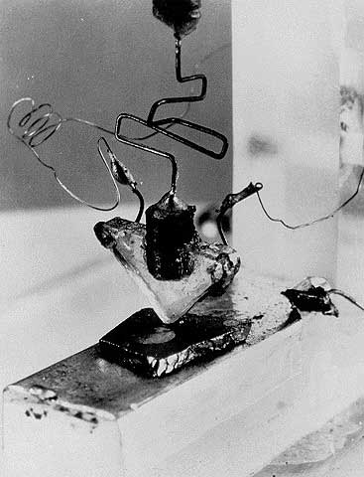

Slika 4: Izris prve računalniške generirane slike

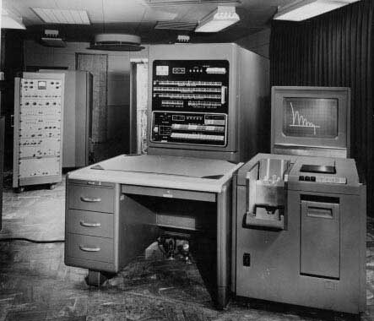

V tretji generaciji, ki traja do leta 1970, so iz integriranih vezij oziroma čipov na 1 cm² združili po tisoč in več tranzistorjev.

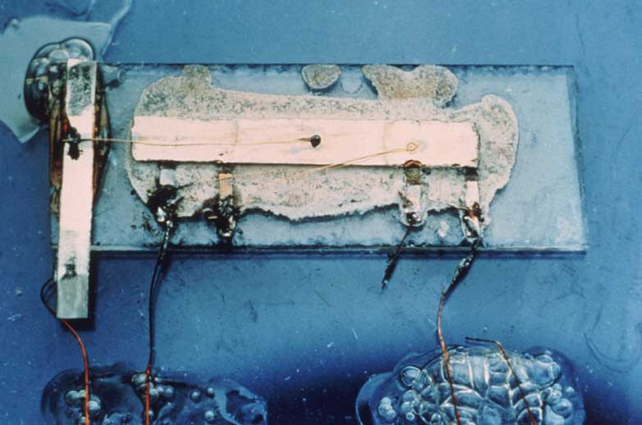

Slika 5: Prvo vezje oziroma čip

V četrti generaciji so osnova integrirana vezja velike gostote, ki v majhnem prostoru združujejo cele enote računalnika (mikroprocesor). Takšni računalniki so majhni, poceni, hitri in zanesljivi. Danes pa živimo v dobi razvoja pete oziroma šeste generacije računalnikov.

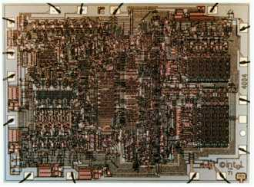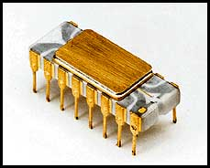

Slika 7: Mikroprocesor 4004 od znotraj

Slika 6: Prvi mikroprocesor 4004

* 1. **Laser**

Laser je naprava, v kateri se nakopiči energija, ki se nato hipoma sprosti v zelo močnem svetlobnem curku. Z njim lahko režemo tudi najtrše snovi, kot so jeklo in diamant. Uporaben je v medicini, elektronski industriji itd. Leta 1960 je Theodore H. Maiman predstavil prvi laser, ki je uporabljal rubinov kristal in je oddajal kratke bliske rdeče svetlobe. Laser so na začetku razvijali predvsem v vojaške namene, predvsem za merjenje razdalj in označevanje ciljev, zamislili pa so si ga tudi kot smrtonosno orožje nove generacije.

Slika 8: Prvi laser

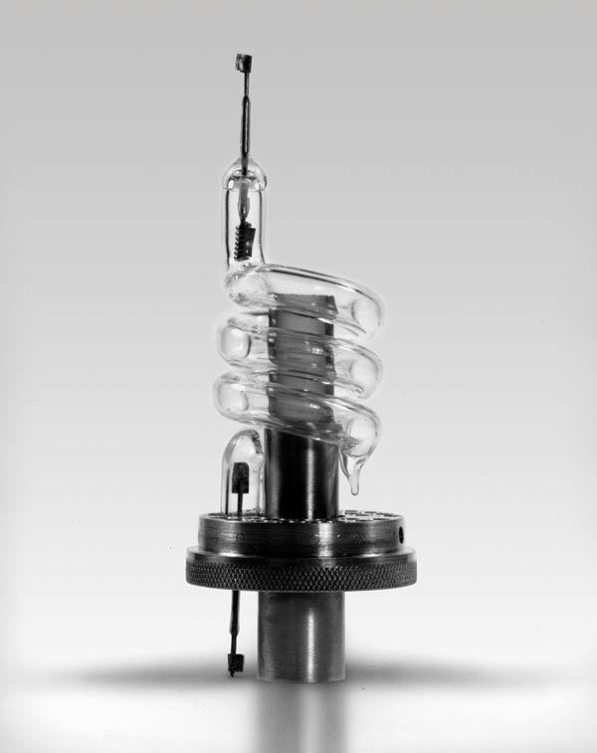

Slika 9: Sodobni laser

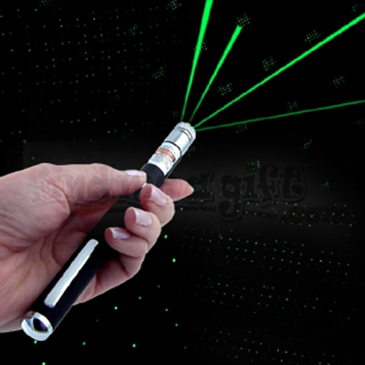

* 1. **Robotizacija**

Računalniško vodeni stroji so nadomestili človeka pri zelo nevarnih delih, zlasti še v nekaterih

industrijskih in znanstveno-raziskovalnih dejavnostih (kemijski, avtomobilski in železarski

industriji ter jedrskih in vesoljskih raziskavah)

* 1. **Astronavtika**

Pri osvajanju vesolja je šlo predvsem za tekmovanje med dvema velesilama, Združene države Amerike in Sovjetska zveza. 4. oktobra 1957 je Američane zelo presenetila Sovjetska zveza s tem, da je v vesolje poslala prvi umetni satelit, Sputnik I. Začela se je doba vesoljskih poletov. Sputnik I, krogla s premerom 58 cm in težka malo manj kot 84 kg, je obkrožil Zemljo v 96 minutah po eliptični poti, ki je bila oddaljena od modrega planeta 228 do 947 km.

Tudi ZDA so hotele izstreliti v vesolje prvi satelit in to so poskušale storiti z explorerjem. Zdaj pa je bila ZSSR na področju raketne tehnike velik korak pred njimi. Zlasti v vojaških krogih so v tem videli nevarnost: teža Sputnika, ki je bila šestkrat večja od teže explorerja, je pokazala, da mora imeti sovjetska stran na razpolago veliko močnejšo raketo, kakor so jo dotlej razvili v ZDA. Sovjetska zveza je začela z raketami vojaško ogrožati ZDA.

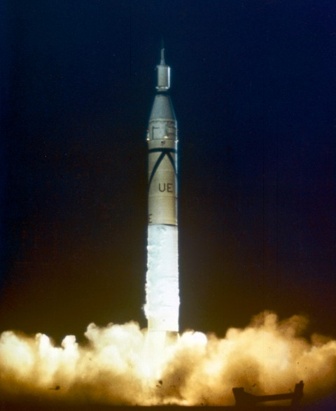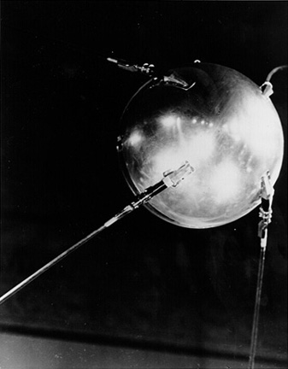

Slika 11: Prvi explorer

Slika 10: Sputnik I

Mesec dni kasneje pa je Sovjetska zveza izstrelila še eno plovilo v vesolje z imenom Sputnik II. Na krovu je bila psička Lajka, ki je velja za prvo živo bitje v vesolju. Psičko so s poskusi pripravili na stanje breztežnosti. Naprave v kabini so Lajko oskrbovale z zrakom in vodo. Vsekakor pa ni bilo nikakršne možnosti, da bi Sputnik II spravili nazaj na Zemljo. Lajka je tako postala prva žrtev potovanja v vesolje.

Slika 13: Psička Lajka v Sputniku II

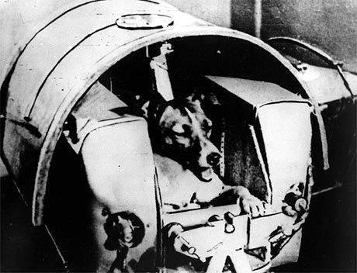

Slika 12: Sputnik II

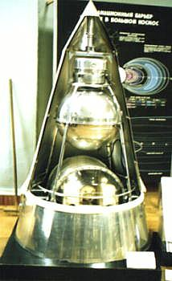

Jurij Aleksejevič Gagarin pa velja za prvega človeka v zgodovini, ki je leta 1961 poletel v vesolje z vesoljsko ladjo Vostok 1, obkrožil Zemljo in se vrnil v svojo bazo. Leta 1965 je sovjetska vesoljska sonda Venus 3 dosegla Venero. Največji dogodek pa se je zgodil 21. julija 1969, ko sta Američana Neil Armstrong in Edwin Aldrin z vesoljsko ladjo Apollo 11 pristala na Luni.

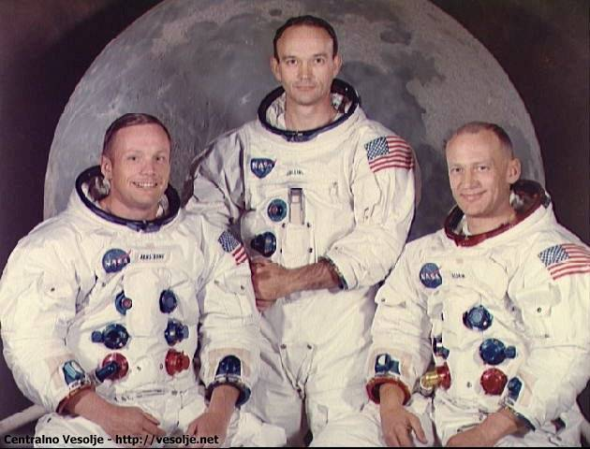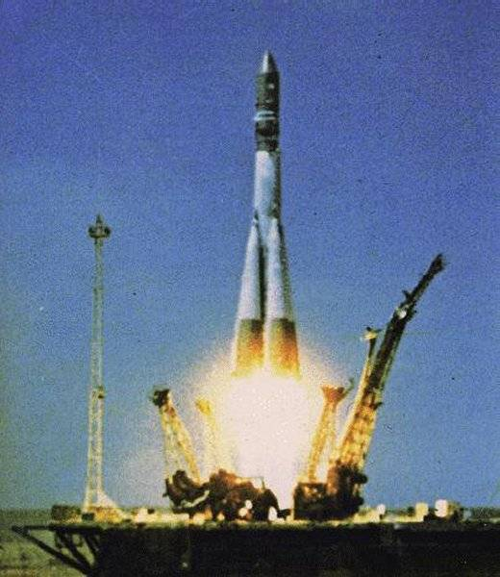

Slika 13: Vostok 1

Slika 14: Posadka Apolla 11

* 1. **Astronomija**

Nova astronomska spoznanja nam odkrivajo tudi nove razsežnosti vesolja, ki pa so za človeka težko predstavljive. Odkrili so, da je Luna od Zemlje oddaljena 380.000 km, Sonce 150.000.000 km ter, da nam je najbližja zvezda Proksima Kentavra. Leta 1945 so odkrili radijsko sevanje Sonca. Weizsacker Carl Friedrich izpopolni leta 1944 izpolni teorijo o nastanku Sončevega sistema, sedem let kasneje pa odkrijejo spiralno zgradbo naše galaksije.

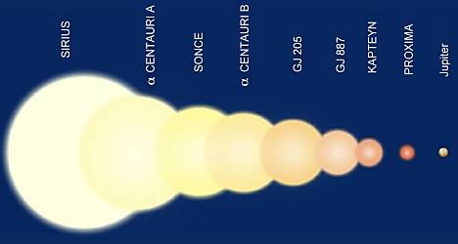

Slika 15: Razdalja med Soncem, Proksimo Kentavro in Jupitrom

* 1. **Elektronika**

Leta 1948 so izdelali prvi tranzistor imenovano triodo iz trne snovi, ki je izrinila elektronske vakuumske cevi. Tranzistor so izumili [John Bardeen](http://sl.wikipedia.org/wiki/John_Bardeen), [Walter Houser Brattain](http://sl.wikipedia.org/wiki/Walter_Houser_Brattain) in [William Bradford Shockley](http://sl.wikipedia.org/wiki/William_Bradford_Shockley). Poznamo bipolarni tranzistor in tranzistor na poljski pojav. V petdesetih letih se je začelo razvijati magnetofonsko snemanje glasbe. Leta 1958 so priše v prodajo stereoplošče. Integrirana vezja so v šestdesetih letih omogočila miniaturizacijo elektronskih aparatov.

Slika 17: Primer magnetofona

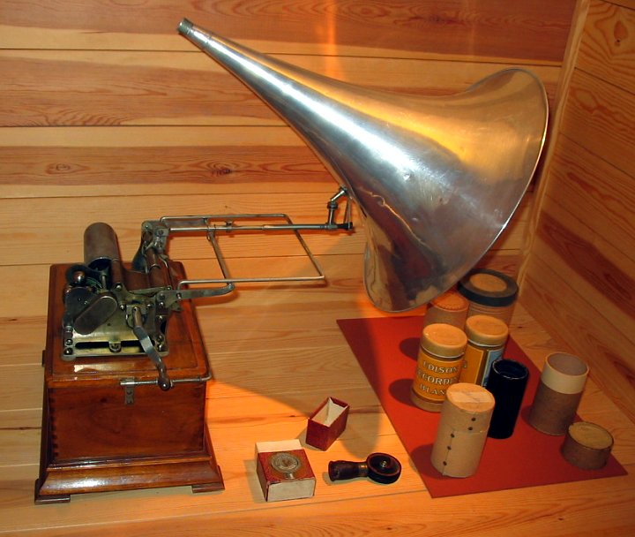

Slika 16: Primerjava nekaj tranzistorjev

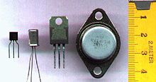

* 1. **Medicina**

Po drugi svetovni vojni so novi tehnološki postopki,napredek znanosti in medicine ter boljše kmetovanje izboljšali življenja ljudi na svetu. Uporaba boljših izpopolnjenih medicinskih naprav in tehnik je omogočila natančnejše diagnoze ter preučevala učinkovitost dela

znanstvenikov. Leta 1953 so odkrili strukturo DNK, 1953-1955 cepivo proti otroški paralizi, leta 1960 so izdelali umetne ledvice, leta 1978 pa se je v Veliki Britaniji rodil prvi otrok, spočet v epruveti. Christiaan Barnard leta 1967 v CapeTownu presadi prvo človekovo srce. V 80. letih se je najhitreje razvijala genetika. Tehnologija je znanstvenikom omogočila, da so izločili in preučevali posamezne gene. Z genskim inženiringom so znanstveniki lahko v telo vsadili nove, nepoškodovane gene. Zaradi razvoja genetike se je pojavilo tudi kloniranje, ki pomeni ustvarjanje identične kopije DNA. Prvi uspešni poskus kloniranja živali se je posrečil leta 1997, ko so škotski znanstveniki uspešno klonirali ovco in so jo poimenovali Dolly.

Slika 19: Klonirana ovca Dolly

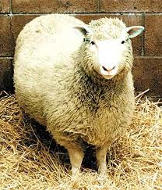

Slika 18: Christiaan Barnard

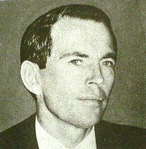

# Književnost

Glavna značilnost sodobne literature je eksperimentiranje, vzpon novih posebnih oblik izražanja in protest proti obstoječim družbenim in političnim razmeram. Ena od pomembnih književnih smeri je bil eksistencializem. Pojavil se je že pred 2.sv.vojno, vrh pa dosegel med in po njej v Franciji. Književni eksistencializem se je ukvarjal s temami, kot so smisel/nesmisel bivanja, smrt, svoboda, odgovornost oz.beg pred odgovornostjo, krivda, bivanjska tesnoba. pripovedna zvrst v drugi polovici 20.st. je roman. Najpomembnejša eksistencialista sta Sartre in pa Camus. Pomembni predstavniki so še André Gide, Jorge Luis Borges itd.

Slika 20: Sartre

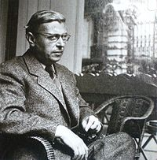

Slika 21: Camus

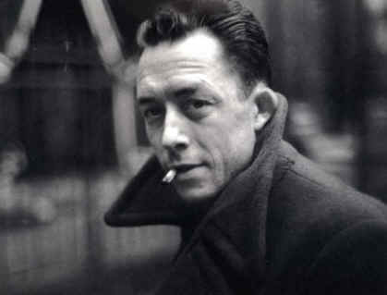

# Film

Filmska umetnost je izkoristila možnost združevanja elementov drugih umetnostih zvrsti: besedne, glasbene, gledališke, plesne. Film je začel obravnavati vrsto sodobnih problemov in s tem ločil komercialno usmerjeni in umetniški film.

Nekaj pomembnih režiserjev: Ingmar Bergman (Švedska), Akihirio Kurosava (Japnoska), Sydney Pollack (ZDA), Luchino Visconti (Italija), Werner Fassbinder (Nemčija), Luis Buñuel (Španija).

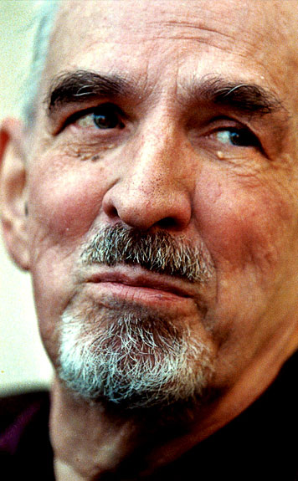

Slika 23: Sydney Pollack



Slika 22: Ingmar Bergman

# Glasba

Razmahnile so se nove glasbene zvrsti. Poleg jazza se je v petdesetih letih iz »rhythma and bluesa« in ameriške country glasbe razvil rock'n'roll. Ta glasbeni slog je izredno močno vplival na množice mladih.

Slika 24: Rhythm and blues



Slika 25: Rock'n'roll

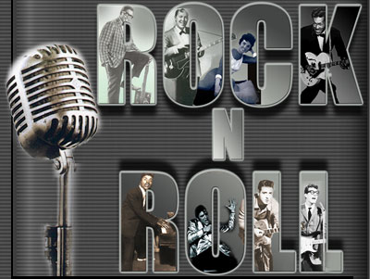

Rock se je zaradi različnih idejnih tokov med mladimi razvijal v številne smeri. Med najpomembnejše rockovske glasbenike spadajo:

* Bob Dylan
* Jimi Hendrix
* Eric Clapton

Slika 28: Eric Clapton

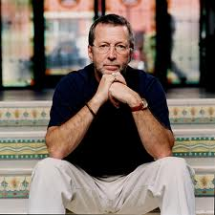

Slika 27: Jimi Hendrix



Slika 26: Bob Dylan



In skupine kot so:

* The Beatles
* Deep Purple
* The Rolling Stones

Še odločnejša so postala glasbena gibanja konec sedemdesetih let s pojavom punka. Mladi s

svojo glasbo kažejo na družbene probleme, kot so mamila, vojne, kriza morale, obenem pa

postaja glasba tudi sredstvo manipulacije ljudi.

Slika 30: Deep Purple

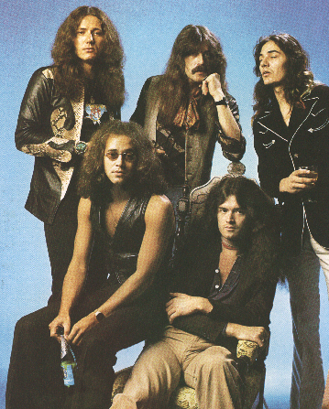

Slika 29: The Beatles

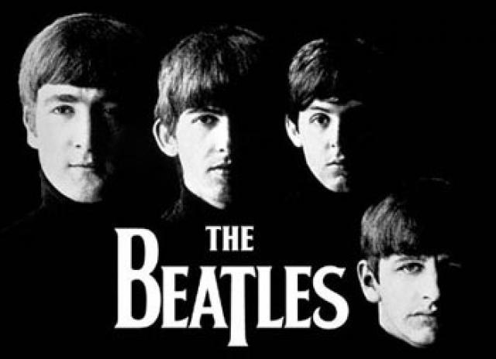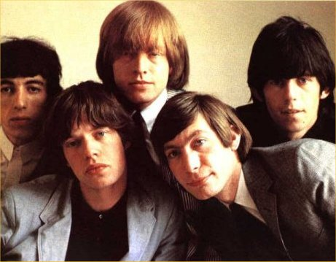

# 6. Viri

Slika 31: The Rolling Stones

Učbenik: Zgodovina 2

Splet: [http://sl.wikipedia.org](http://sl.wikipedia.org/)